炬机传媒后台管理1.0

|  |  |  |  |
| --- | --- | --- | --- |
| **版本号** | **修订时间** | **修订人** | **备注** |
| V1.0 | 2021.7.22 | 欧植敏 | 全版本 |

# 1 产品目标

需求来源：

需求背景：

需求价值：

需求参与者（角色）：

界面示意图（UI低保真）

# 2 功能概要

|  |  |  |
| --- | --- | --- |
| 功能模块 | 子模块 | 功能描述 |
| 首页 | 首页 | 数据概览 |
| 会员管理 | 会员管理 | 管理APP侧的所有用户数据，修改账户状态等 |
| 收益统计 | 投放收益 | 查询广告主投放广告后平台补贴给广告主的收益 |
| 活动收益 | 查看用户的活动收益和奖励收益 |
| 浏览收益 | 查看用户浏览广告的收益 |
| 提现统计 | 银行卡提现 | 用于财务审核投放收益提现列表 |
| 支付宝提现 | 查询APP侧用户提现活动收益、浏览收益、奖励收益记录 |
| 财务管理 | 充值记录 | 查询APP侧用户充值的火苗记录，并且财务人员可做开发票处理 |
| 推广奖励配置 | 设置平台活动收益金额和活动金额上限 |
| 平台收益统计 | 用于记录整个平台收益统计 |
| 银行卡管理 | 各大银行的基本信息维护，如图标、开户行 |
| 素材库管理 | 素材库管理 | 用于APP侧素材库的维护 |
| 广告投放管理 | 广告投放 | 可查看到APP侧广告主投放的所有广告记录并且可操作 |
| 我的电子流 | 我的电子流 | 处理APP侧提交到后台审核的信息，如成为广告主、广告投放 |

再次弹框确认

导出：文件格式：页面名称_2021_01_01.xlsx

查询：模糊搜索

重置

详情

时间控件：

汇总行：汇总当前页

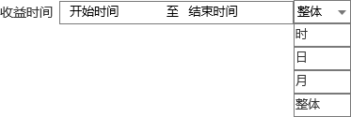

# 3 用例

# 3.1首页

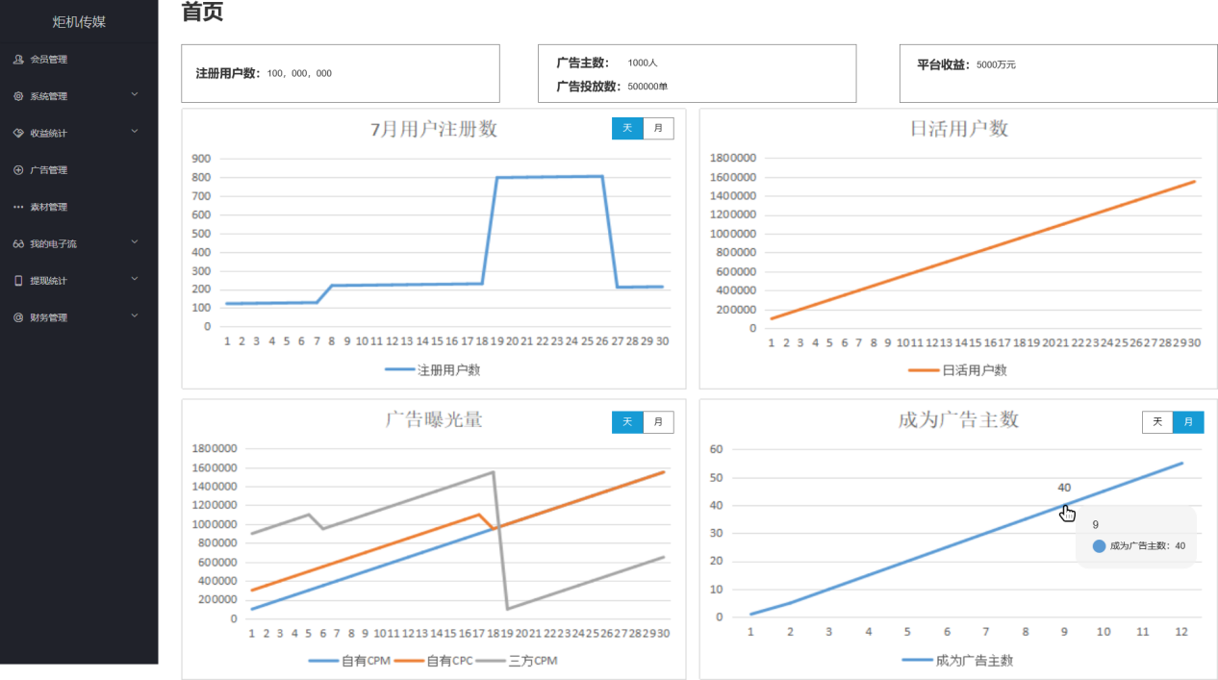图：首页

【关键的】

1. 炬机传媒后台管理登入后默认展示首页内容（游客类型的账户不计算在内）
   1. 注册用户数：炬机传媒注册为会员的所有用户数
   2. 广告主数：申请成功为广告主的用户数
   3. 广告投放数：炬机传媒APP投放广告的数量，累计审核通过的广告投放订单
   4. 平台收益：累计【平台收益统计】模块的金额
   5. 天/月控件：折线图展示，展示的最后节点为当日
      1. 天：展示当月每天的数据
      2. 月：展示当年每月的数据
   6. 统计图默认以天为单位展示，天/月保存操作人员所选的字段，缓存在浏览器
      1. 注册用户数：根据所选的天/月展示数据统计，实时数据
      2. 日活用户数：实时统计数据；定义：当天登录过炬机传媒APP产生一次有效计费的正式用户（普通会员、广告主）（月活：账号当月产生过最少一次有效的广告展示计费）
      3. 广告曝光量：统计实时的数据；
         1. 自有CPM：汇总当日平台向用户展示广告的有效次数
         2. 自有CPC：汇总当日平台用户点击广告的有效次数
         3. 自有CPM：汇总当日平台向用户展示广告的有效次数
      4. 成为广告主：当日申请通过为广告主的用户数；实时数据

# 3.2会员管理

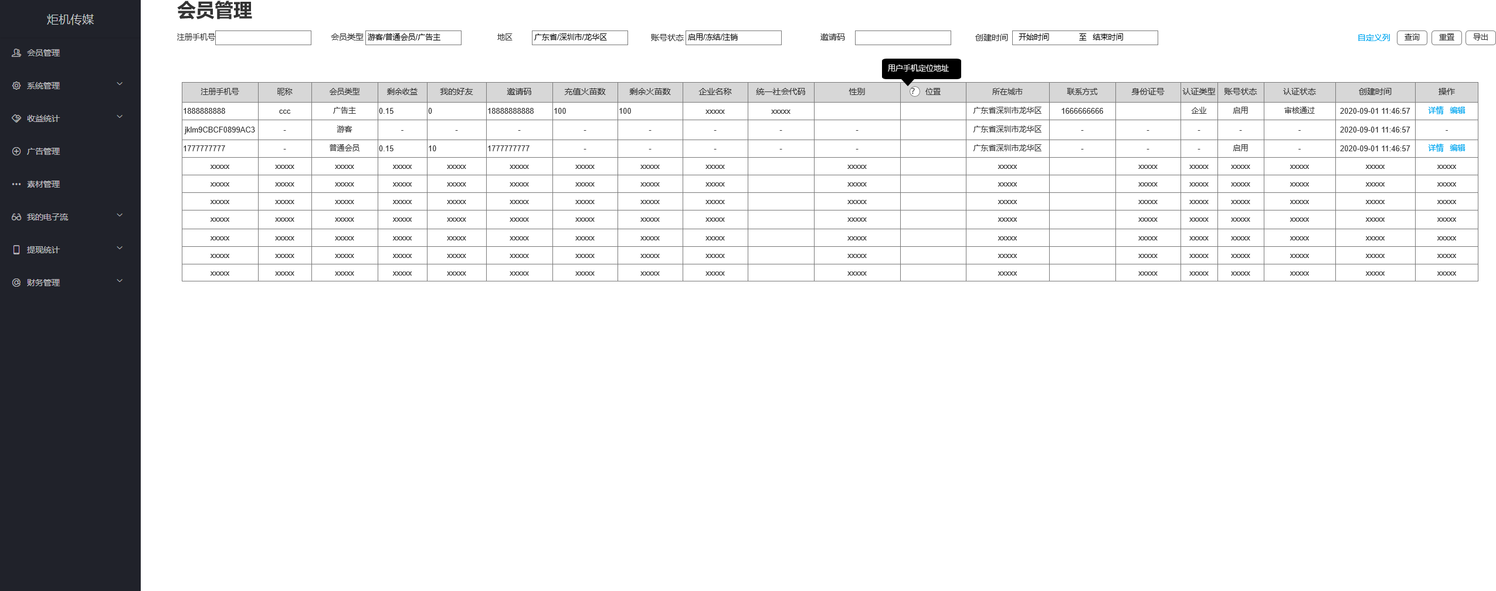

图：会员管理

【关键点】

1. 会员管理：炬机传媒APP所有用户数，包含游客、普通会员、广告主
2. 会员类型：下拉多选，默认选择普通会员、广告主
3. 下游用户数：查询出与该手机号相关联的所有下游用户数（例：A推广B、C，B推广D；根据A查询到BCD）（已经开发完成）
4. 增加“创建时间”“认证时间”筛选控件
5. 注册手机号：作为后台管理查询数据的ID(可能会出现一个注册手机号查询出N（账号状态为启用、注销）个账户数据的情况)
   * 1. 游客：后台自动生产随机字符串
     2. 普通会员、游客：用户注册APP手机号
   1. 企业名称：根据APP侧的认证类型取值
      1. 个人认证：姓名
      2. 企业认证：企业名称
   2. 所在城市：根据APP侧的认证类型取值
      1. 个人认证：所在城市
      2. 企业认证：企业注册地
   3. 联系方式：根据APP侧的认证类型取值
      1. 个人认证：联系方式
      2. 企业认证：负责人联系方式
6. 排序规则：（注：首次展示会员类型只有普通会员和广告主）
   1. 创建时间：降序排序
7. 自定义列：保存操作人员所选的字段，缓存在浏览器，下次不需要在重新选择；支持全选。

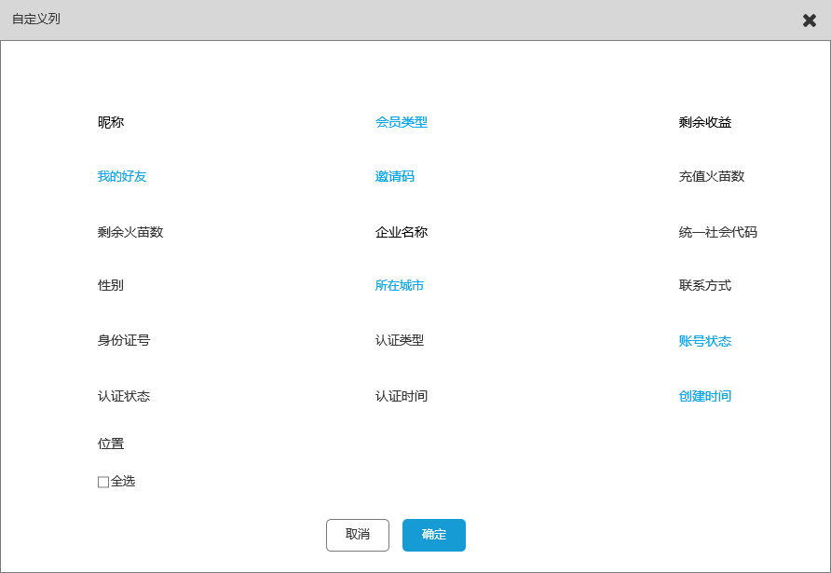

图：会员管理-自定义列

1. 【导出】功能：导出当前查询到的所有数据，最大导出量10万条到Excel，文件格式.xlsx,文件名称为当前页面名称（按时间段导：单位：天）
2. 位置：用户手机定位地址
3. 【编辑】功能：

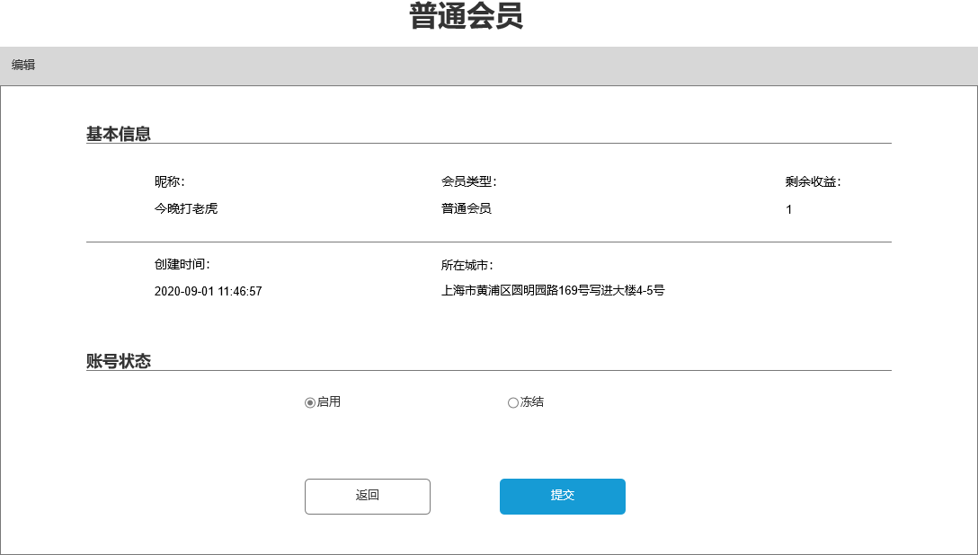

图：会员管理-编辑-会员类型：普通会员

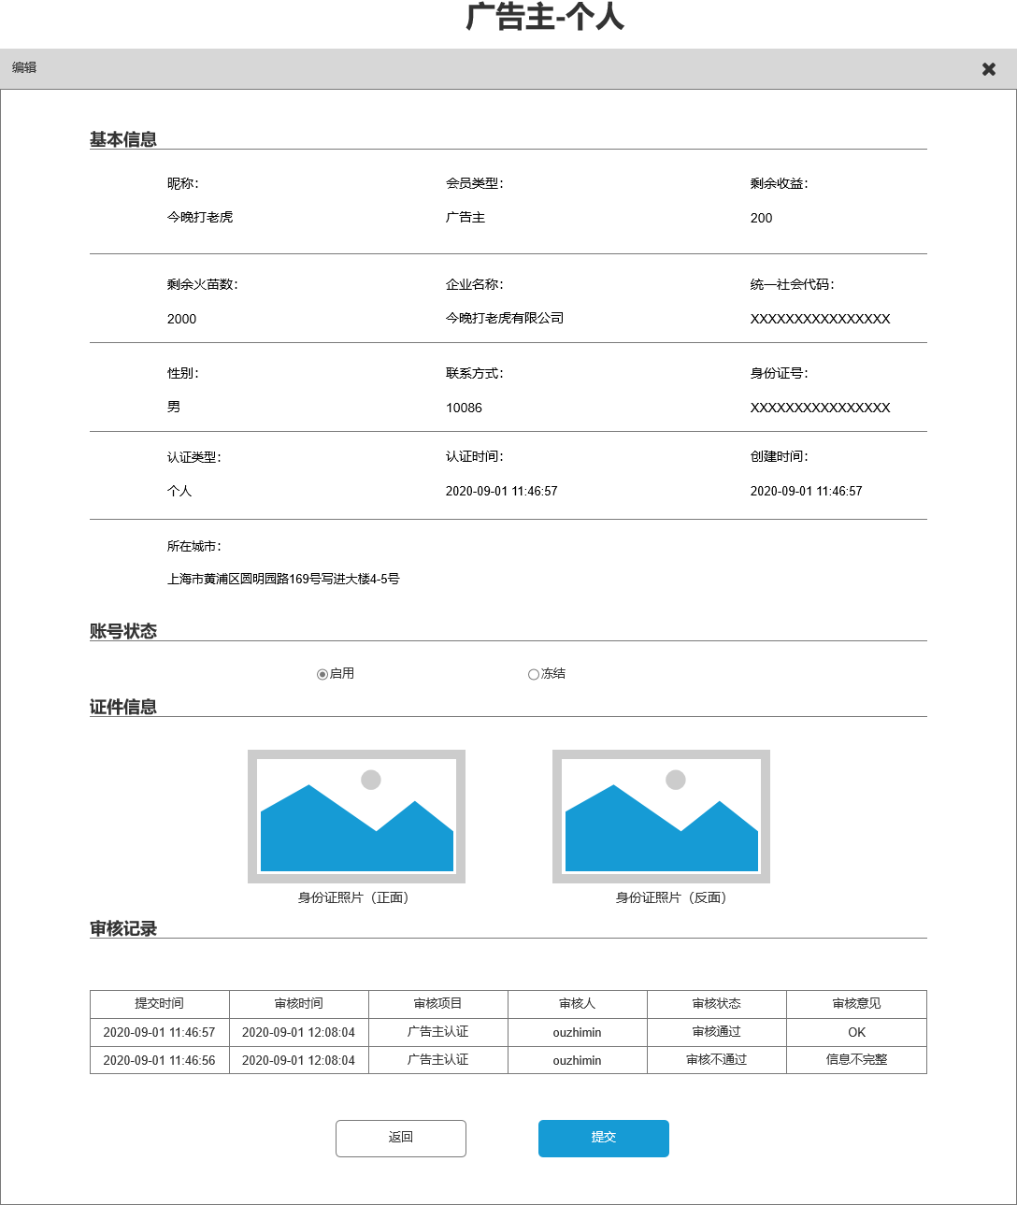

图：会员管理-编辑-会员类型：广告主、认证类型：个人

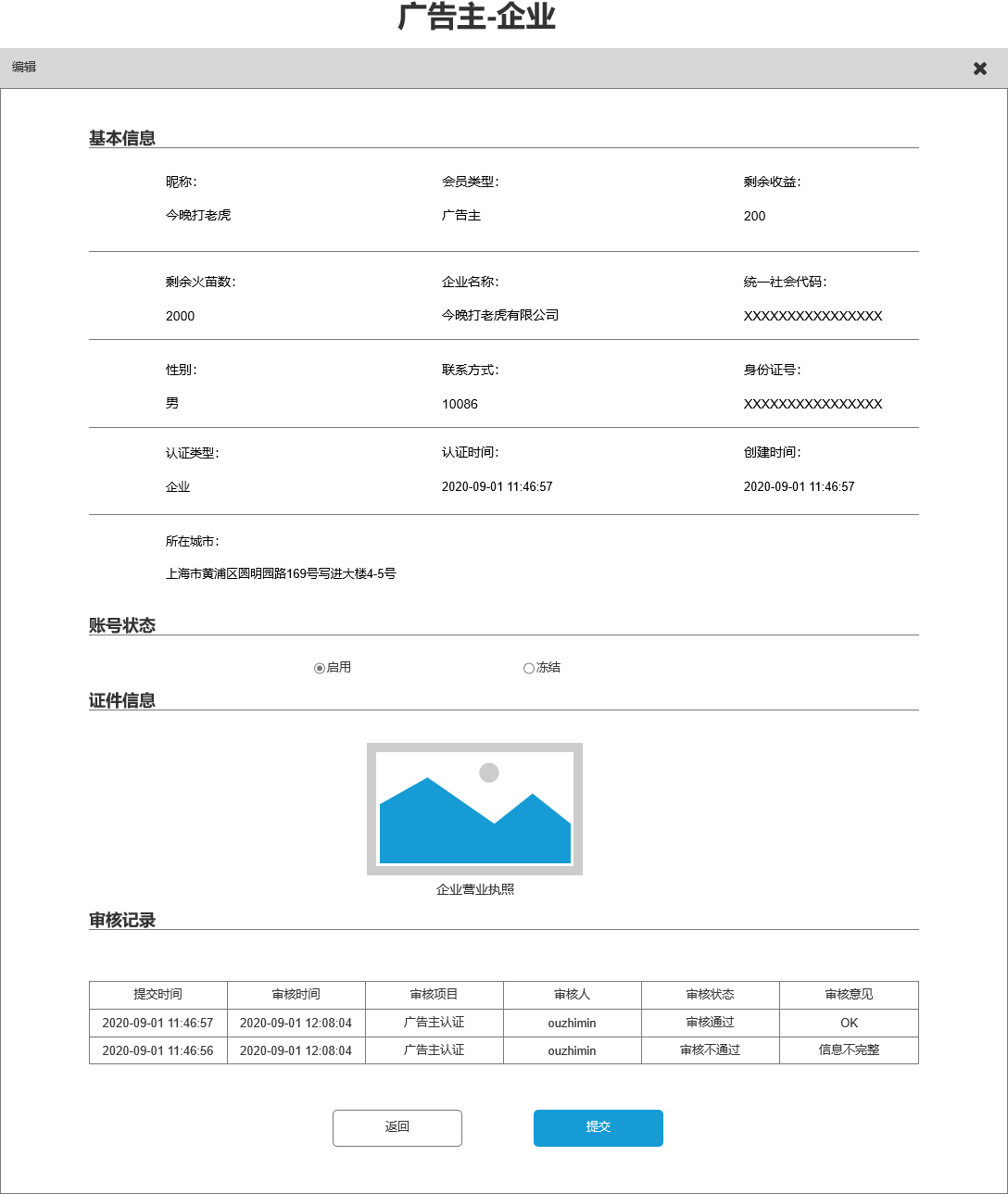

图：会员管理-编辑-会员类型：广告主、认证类型：企业

* 1. 支持后台操作账号状态；当点击“注销”时，弹框再次确认：‘确定’选中“注销”，‘取消’不选中
  2. “冻结”：
     1. 当用户账号冻结之后，用户为登录状态时，弹窗提示：该账号已冻结
     2. 当用户登录时，在请输入手机号输入框处红字提示：该账号已冻结
     3. 注销：操作项只有【详情】按钮

# 3.3收益统计

1. 投放收益

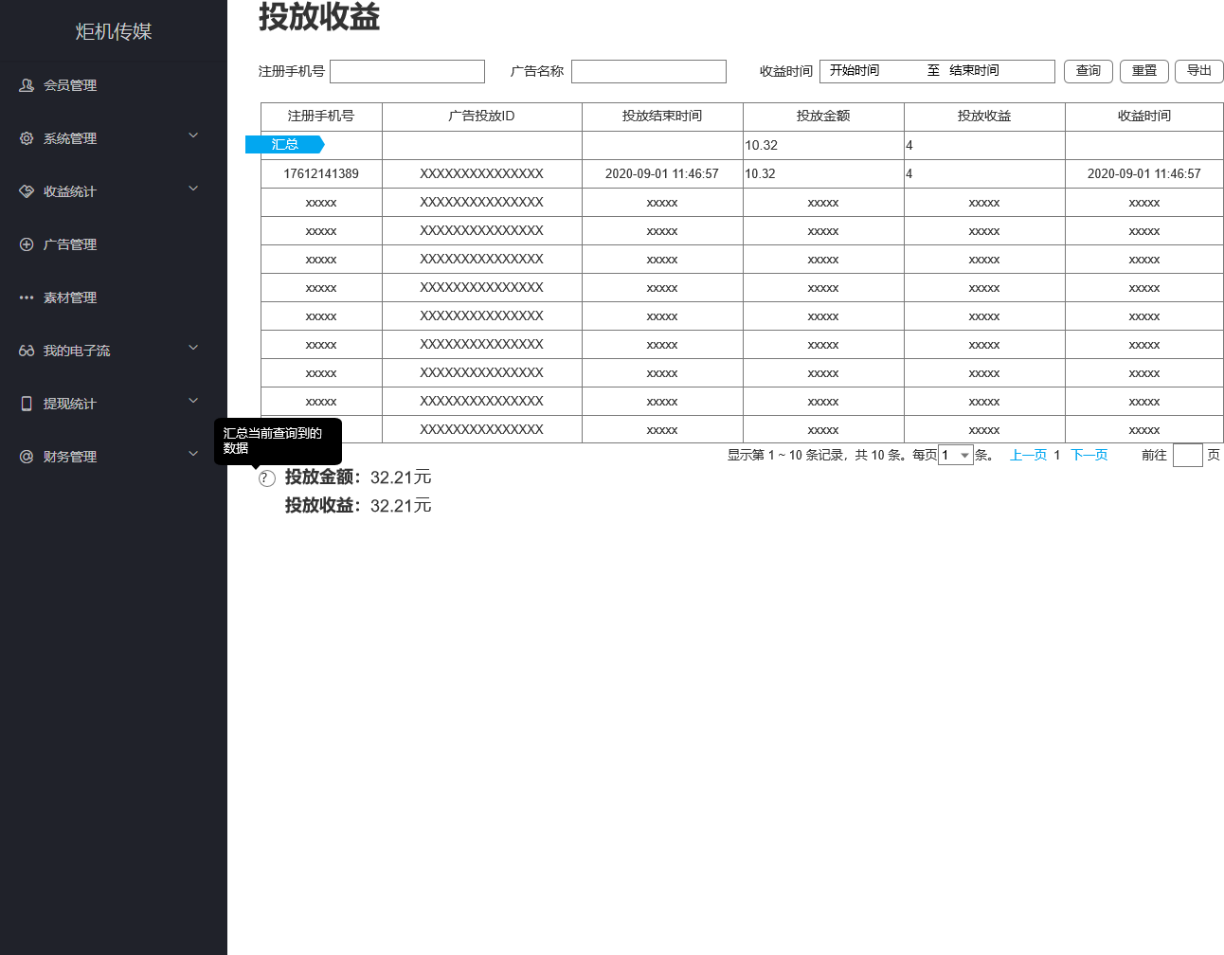

图：收益统计-投放收益

【关键点】

1. 投放收益：用户在APP侧投放广告结束后，平台会返投放金额的40%给还用户
2. 按收益时间降序排序
3. 活动收益

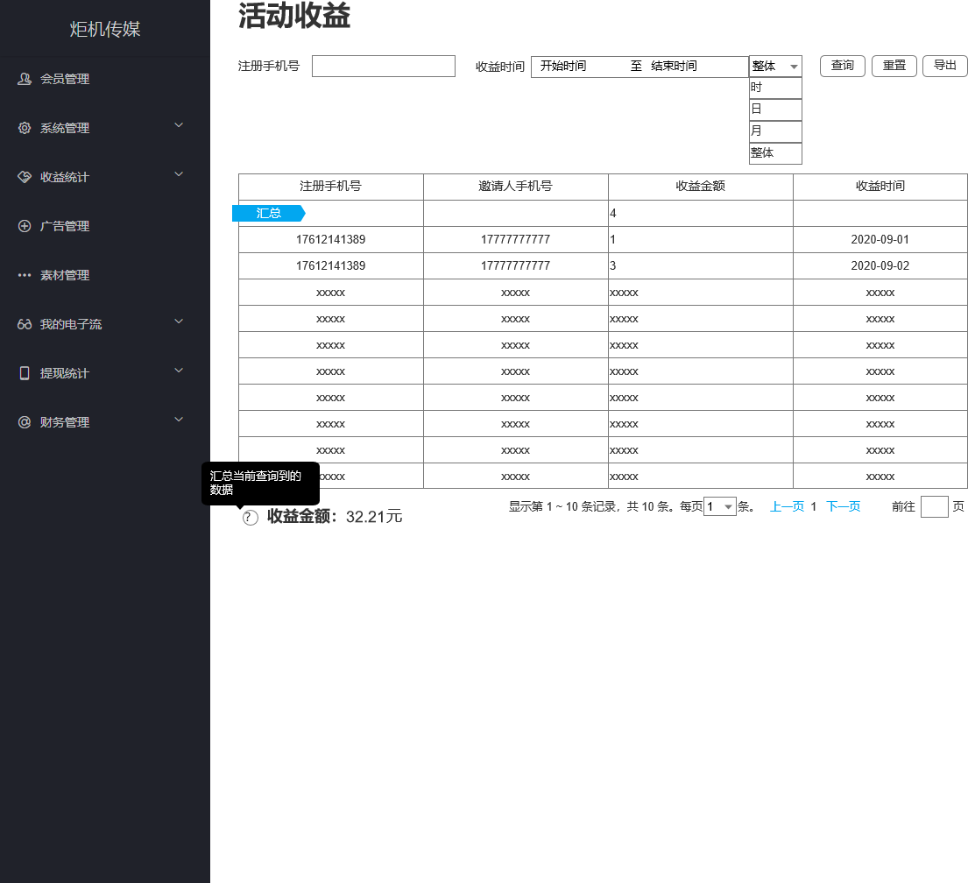

图：收益统计-活动收益

【关键点】

1. 活动收益：用户在APP侧邀请好友成功后会得到对应的奖励
2. 默认展示所有的记录，收益时间单位：整体，按收益金额>账号创建时间降序排序
3. 收益时间单位：整体（默认）、时、日、月
   1. 当收益时间单位为‘整体’时：展示平台账号有记录的数据，收益金额以查询条件的开始时间至结束时间汇总
   2. 当收益时间单位为‘时’时：根据开始时间至结束时间，查询单个账号有记录的数据；例：

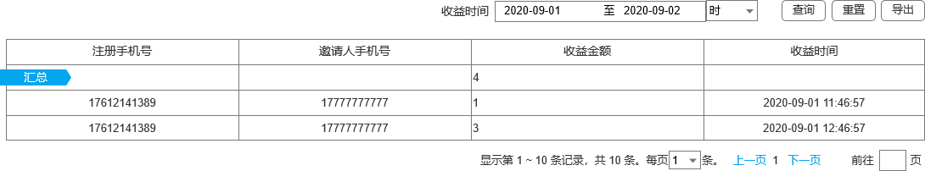

* 1. 当收益时间单位为‘日’时：根据开始时间至结束时间，查询单个账号的日记录，收益金额以日记录汇总；例：

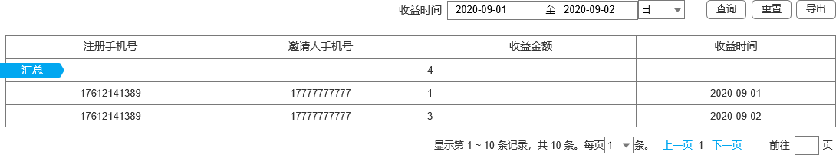

* 1. 当收益时间单位为‘月’时：根据开始时间至结束时间，查询单个账号的月记录，收益金额以月记录汇总；例：

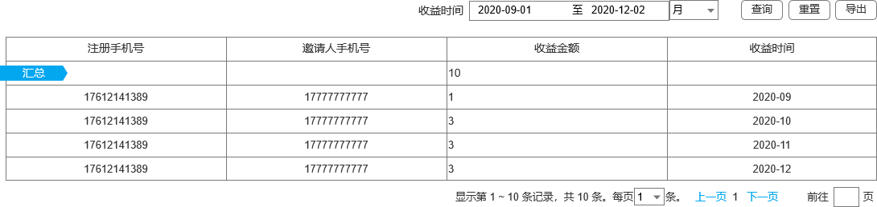

1. 奖励收益

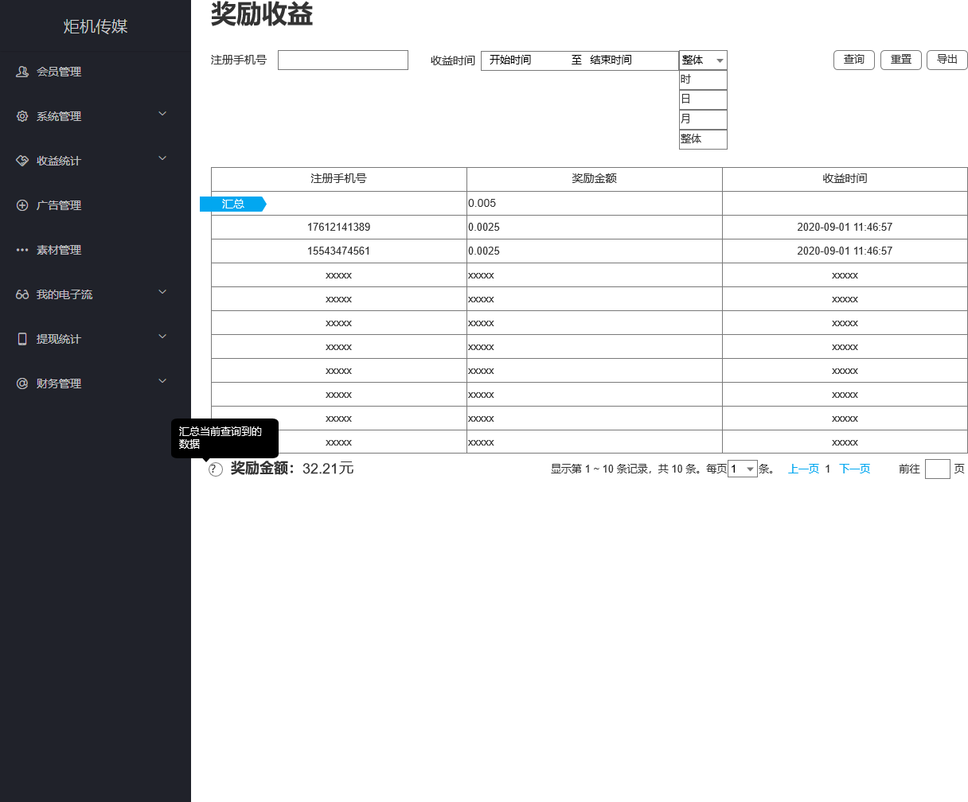

图：收益统计-奖励收益

【关键点】

1. 奖励收益：A用户推广B用户，B看广告A会有收益；如下为收益结算方式：
   1. 自投广告：用户名下推广的用户观看该广告，可得投放广告费用的10%；例如投放1000元，有10000人观看广告：其中有5000人是广告主推广用户，那广告主可得50元，若10000人都是广告主推广用户，则可得100元。（注：广告投放结束之后结算）
   2. 三方广告：根据系统配置的B用户看4张广告，A用户会有0.01元
2. 默认展示所有的记录，收益时间单位：整体，按收益金额>账号创建时间降序排序
3. 浏览收益

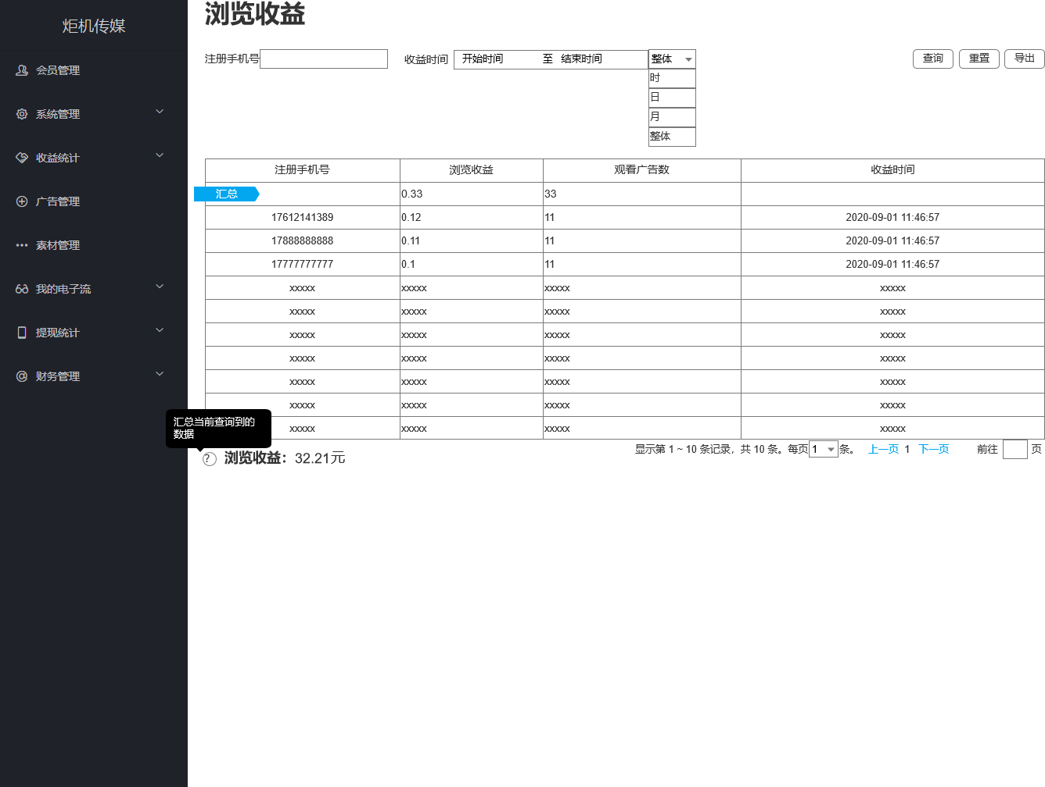

图：收益统计-浏览收益

【关键点】

1. 浏览收益：用户看广告或者点击广告会有对应的收益，CPM+CPC
2. 默认展示所有的记录，收益时间单位：整体，按浏览收益>账号创建时间降序排序

# 3.4提现统计

1. 银行卡提现

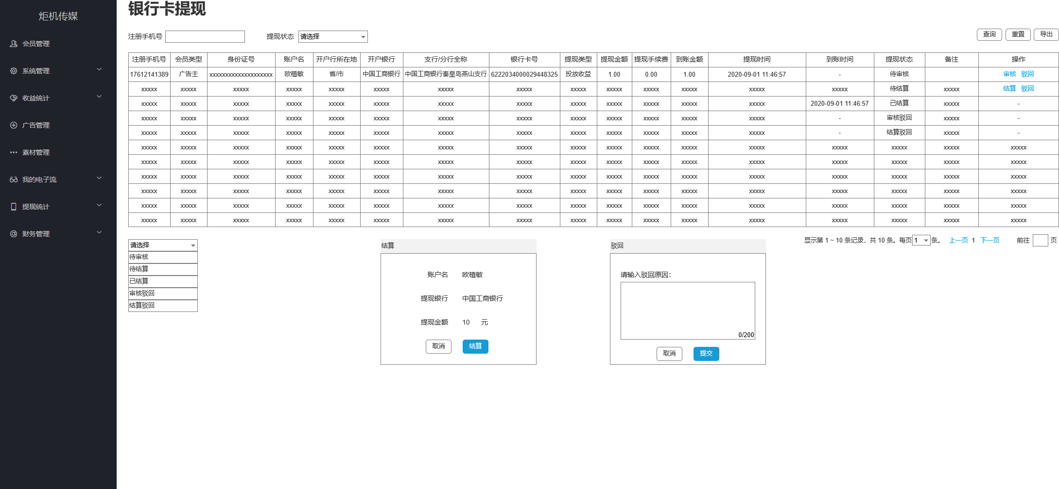

图：提现统计-银行卡提现

【关键点】

1. 银行卡提现：用户在APP侧提现“投放收益”时，需要后台审核，审核打款完成之后用户提现成功
2. 提现状态：待审核、待结算、已结算、审核驳回、结算驳回
   1. 待审核：用户在APP侧提交提现申请后，会在后台展示该记录，该记录提现状态为待审核
   2. 待结算：当操作人员点击【审核】之后，提现状态：待结算状态
   3. 已结算：当操作人员点击【结算】之后，提现状态：已结算状态，表示财务已经打款给用户
   4. 审核驳回：记录状态为待审核，操作人员点击【驳回】之后，提现状态：审核驳回，该记录结束
   5. 结算驳回：记录状态为待结算，操作人员点击【驳回】之后，提现状态：结算驳回，该记录结束
3. 【审核】按钮：点击【审核】之后，变为【结算】
4. 【结算】按钮：点击【结算】之后，会再次弹框确认，如下图：

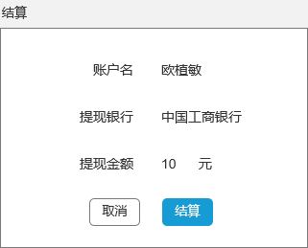

图：提现统计-银行卡提现-结算

1. 【驳回】按钮：点击【驳回】之后，弹框填写驳回信息，如下图：

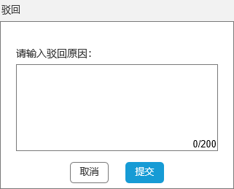

图：提现统计-银行卡提现-驳回

1. 排序规则：默认展示待审核>待结算
   1. 待审核>待结算>已结算>审核驳回>结算驳回
   2. 提现时间：先提交先展示
2. 支付宝提现

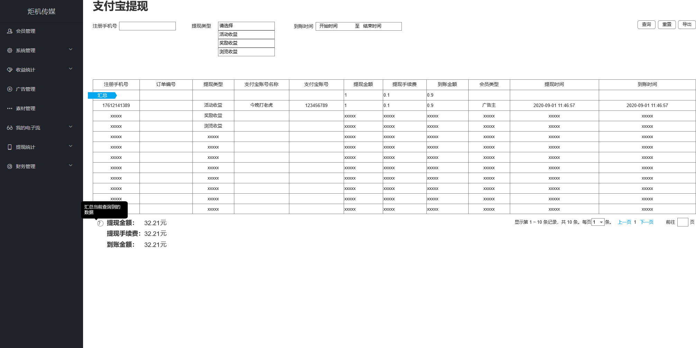

图：提现统计-支付宝提现

【关键点】

1. 支付宝提现：用户在APP侧提现活动收益、奖励收益、浏览收益到支付宝的记录信息（都是为提现成功的订单）
2. 排序规则：按提现时间降序排序

# 3.5财务管理

1. 充值记录

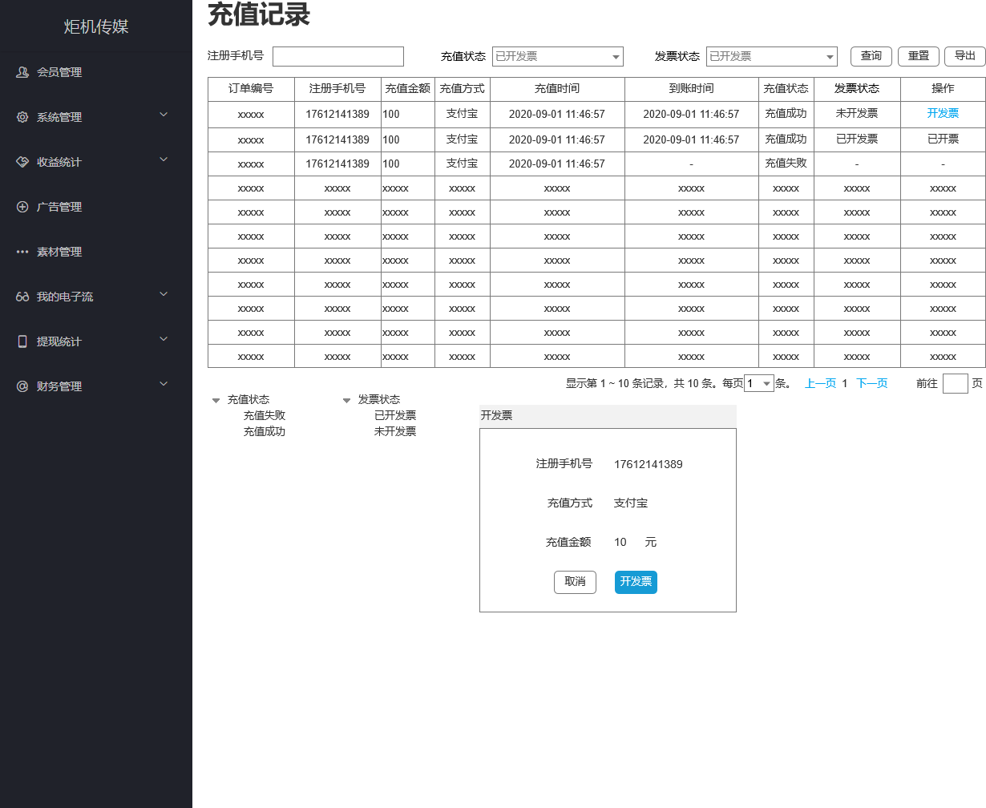

图：财务管理-充值记录

【关键点】

1. 充值记录：用户在APP侧充值火苗的订单（目前充值方式只支持支付宝）
2. 充值状态：
   1. 充值成功：火苗充值订单充值成功
   2. 充值失败：火苗订单充值因系统或者网络等原因充值失败（注：因用户行为取消的充值订单不记录在内）
3. 发票状态：
   1. 未开发票：用户充值完火苗之后，在后台生成充值记录，该记录订单的发票状态为未开发票状态
   2. 已开发票：后台管理人员点击弹框信息【开发票】之后，该记录的发票状态变为已开票，置灰不可操作

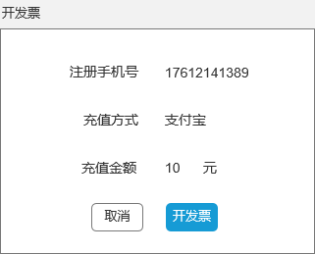

图：财务管理-充值记录-开发票

1. 排序规则：
   1. 未开发票>已开发票
   2. 按提现时间降序排序
2. 推广奖励配置

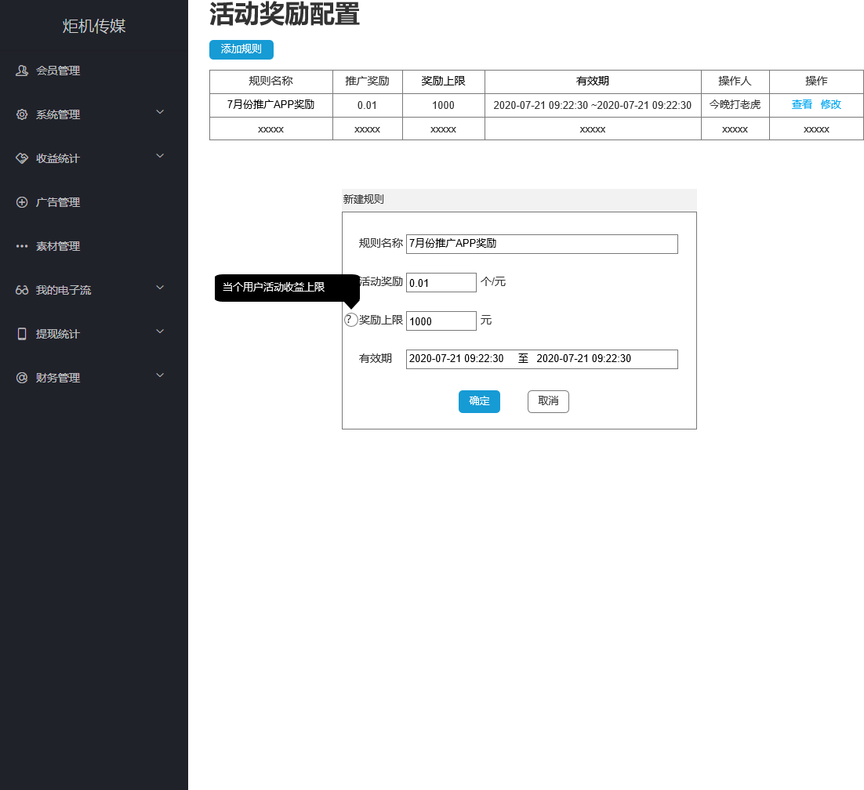

图：财务管理-活动奖励配置

【关键点】

1. 活动奖励配置：配置活动奖励金额，邀请好友成功后平台会给到用户的配置的活动金额。
2. 【修改】：根据用户的注册时间为节点匹配规则
3. 操作人：更新过该记录的操作人员
4. 平台收益统计

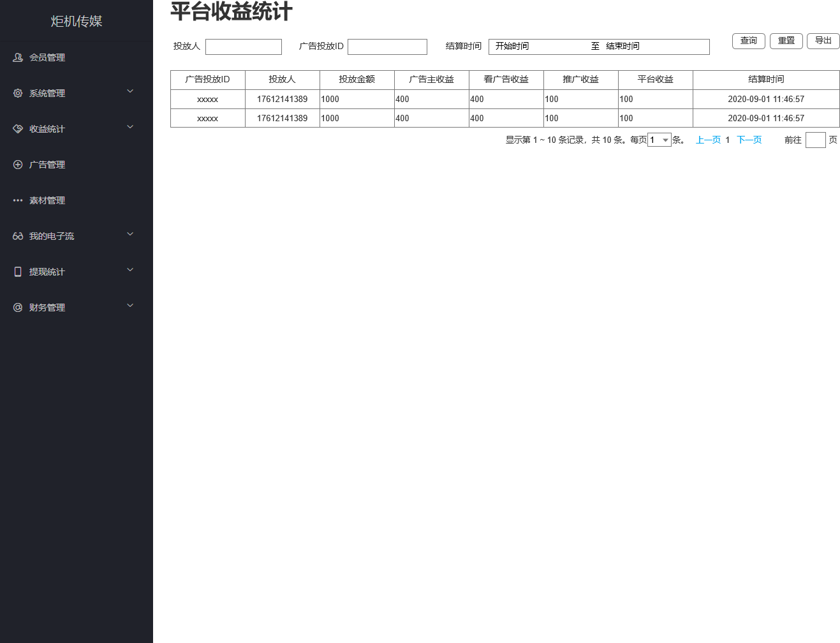

图：财务管理-平台收益统计

【关键点】

1. 平台收益统计：根据广告主投放完的广告订单，统计平台收益。
2. 排序规则：按结算时间降序排序
3. 银行卡管理

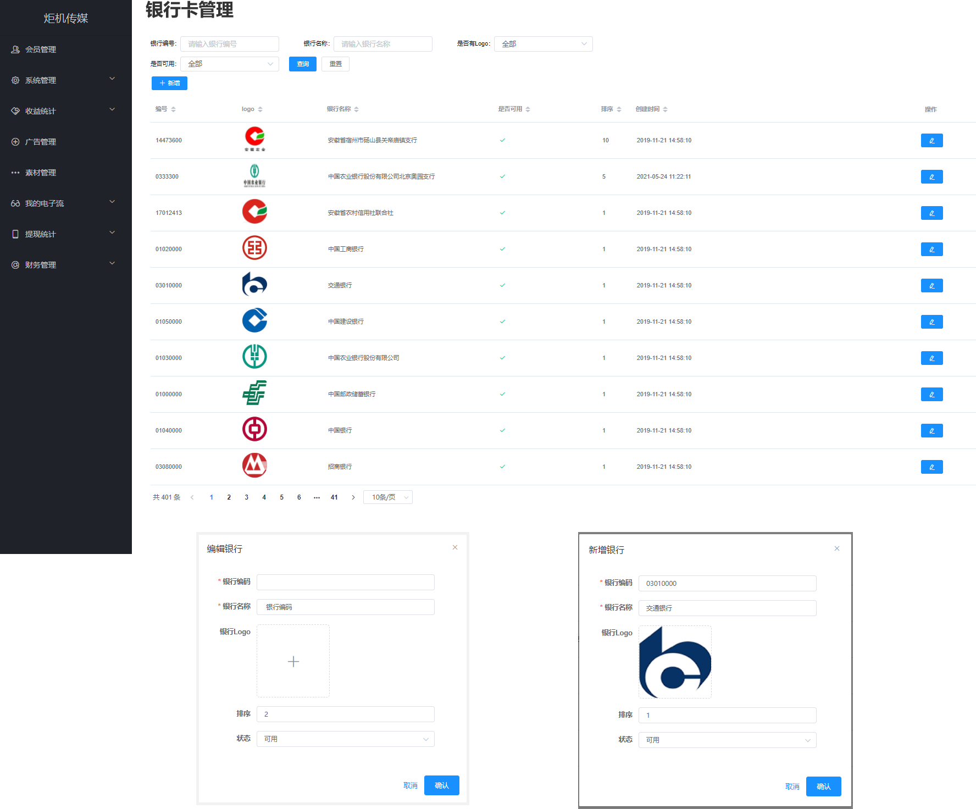

图：财务管理-银行卡管理

【关键点】

1. 银行卡管理：用于APP侧用户提现到银行卡，用户需要绑定银行卡，后台维护银行卡信息管理（该模块的功能点与炬机传媒1.0版本一至）

# 3.6素材库管理

1. 素材库管理

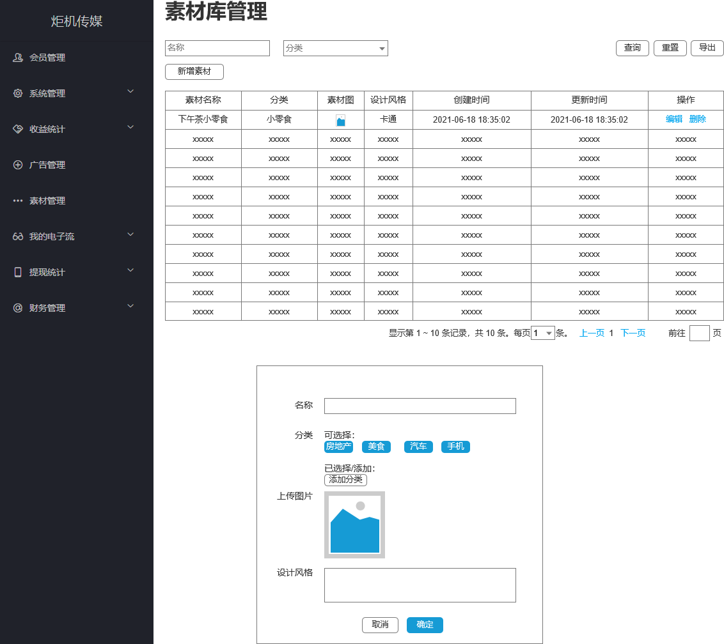

图：素材库管理

【关键点】

1. 素材库管理：用于APP侧素材库板块的功能维护（该模块的功能点与炬机传媒1.0版本一至）

# 3.7广告投放管理

1. 广告投放

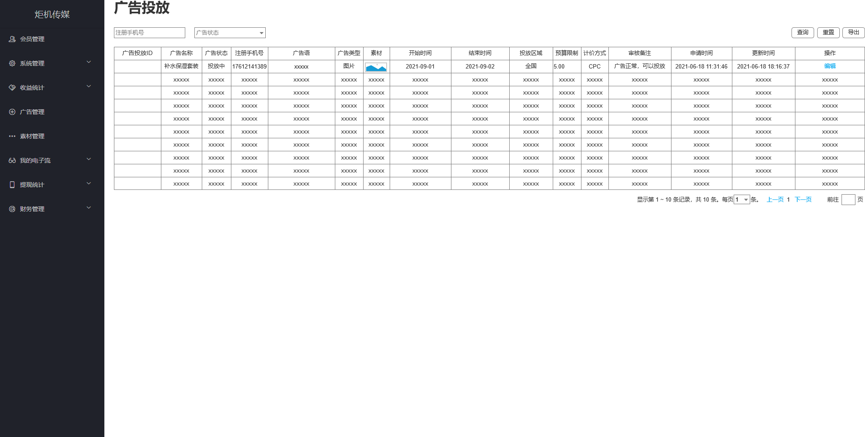

图：广告投放

【关键点】

1. 广告投放：用于查询APP侧用户投放广告记录（该模块的功能点与炬机传媒1.0版本一至）
2. 增加“广告投放ID”列

# 3.8我的电子流

1. 我的电子流-待审核

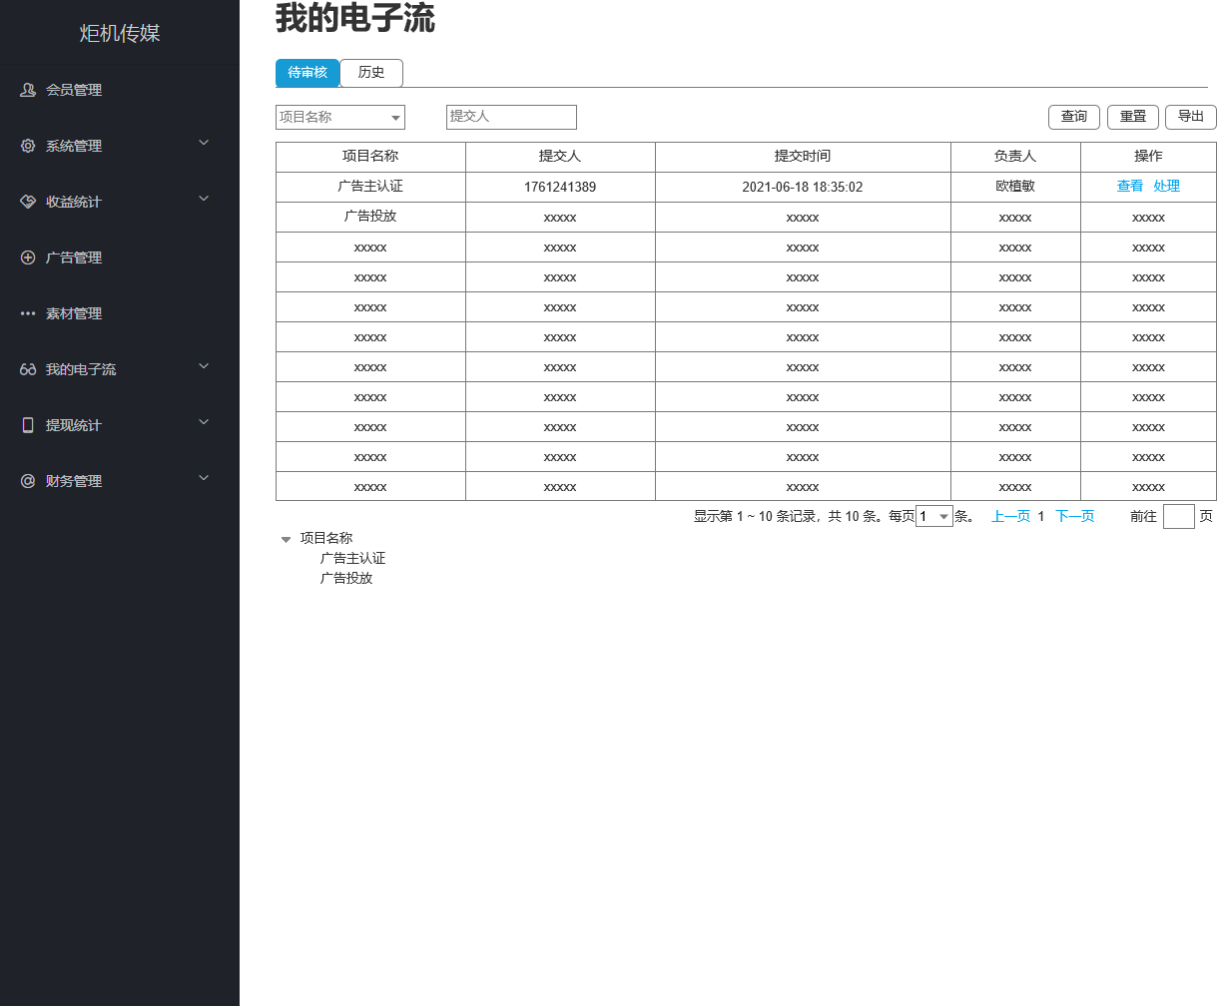

图：我的电子流-待审核

【关键点】

1. 系统所有审核信息会在我的电子流处等待审核，目前审核项有成为广告主、广告投放
2. 【处理】按钮：根据不同的项目，展示不同的内容，如下图：

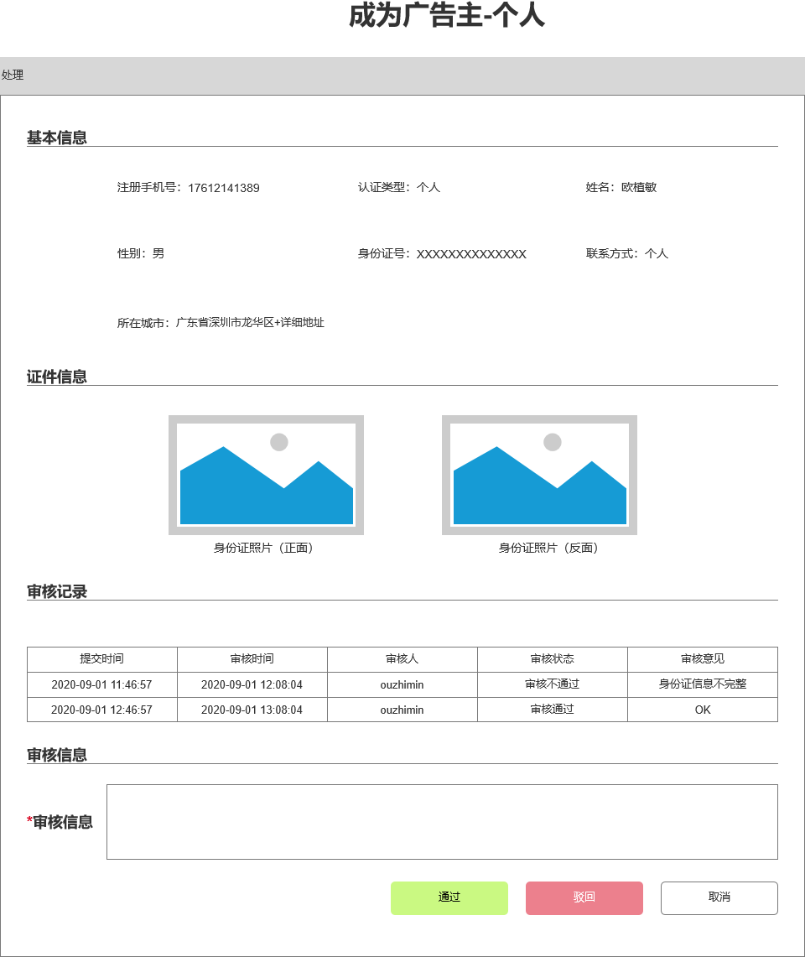

图：我的电子流-处理-成为广告主-个人

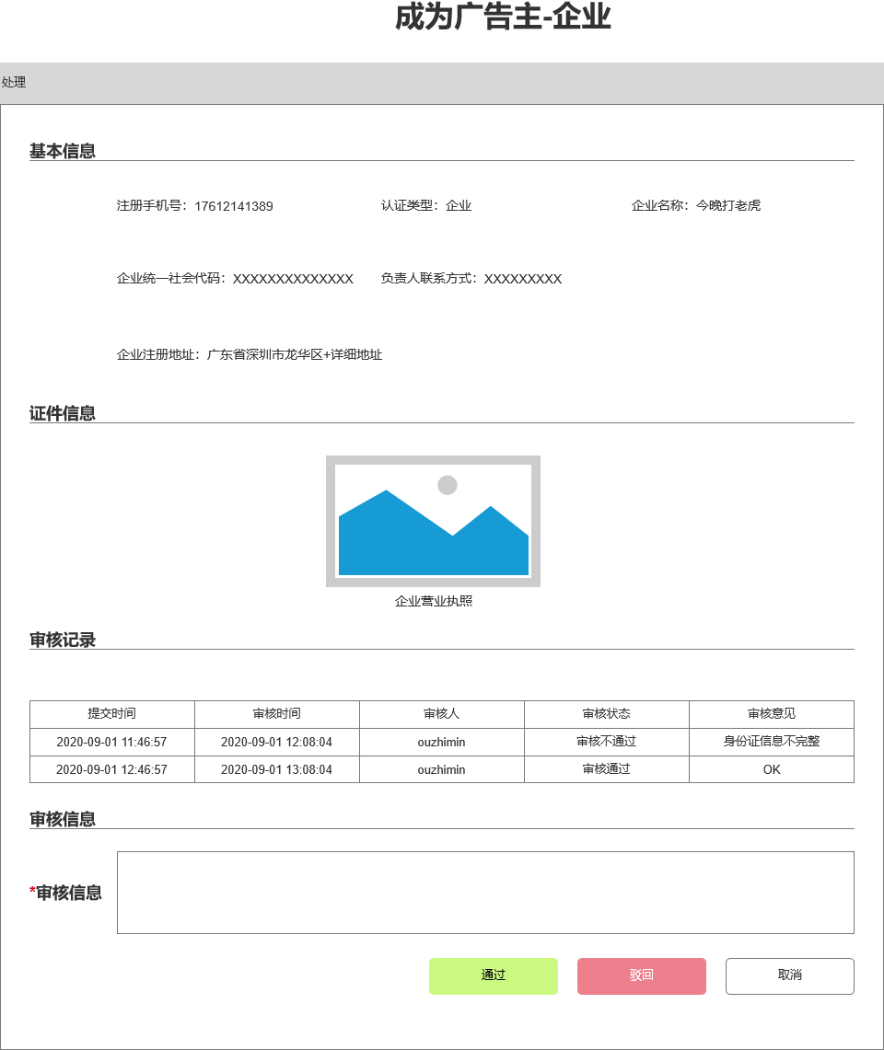

图：我的电子流-处理-成为广告主-企业

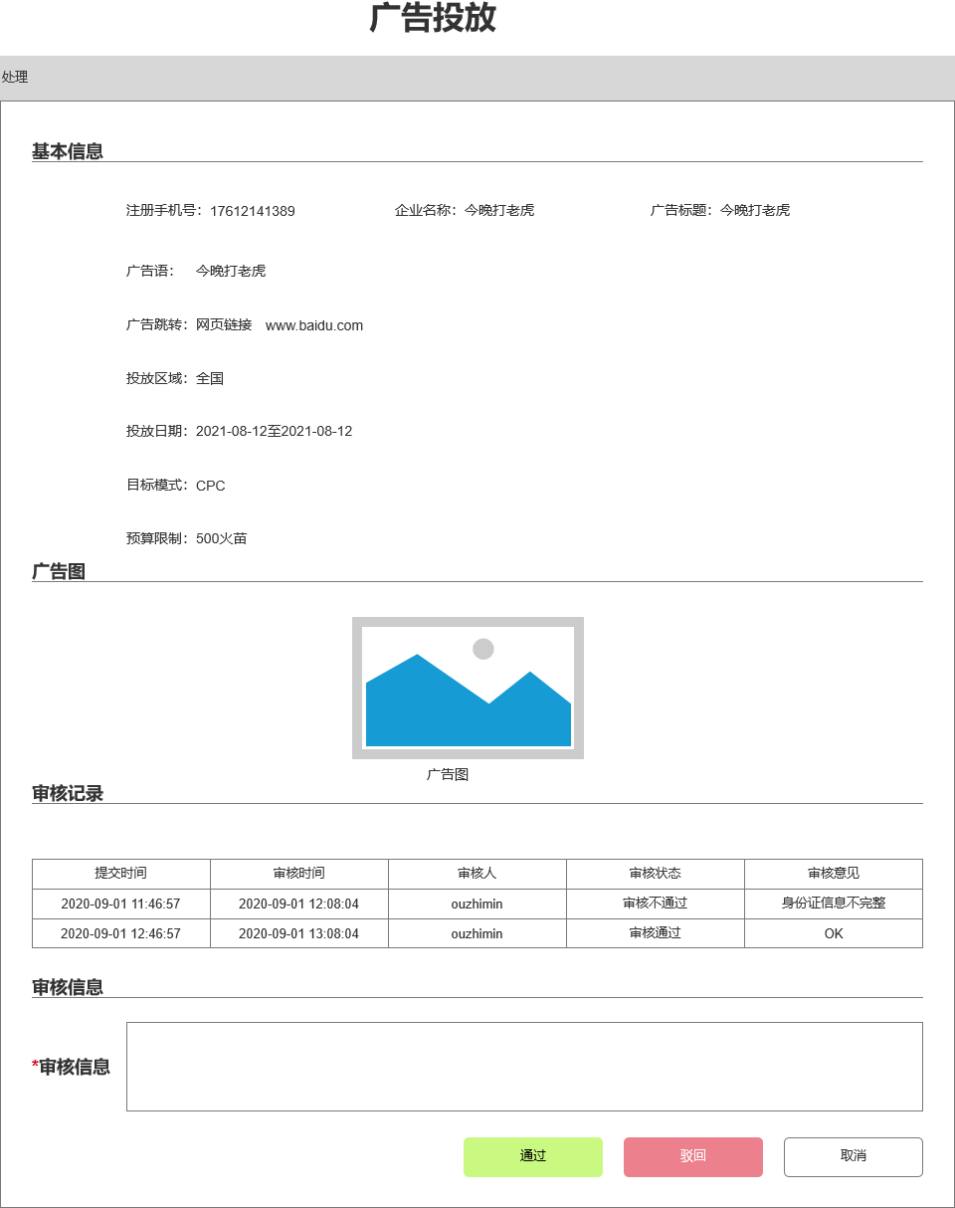

图：我的电子流-处理-广告投放